**附件2**

2023级新生心理健康普查操作流程

**一、操作步骤：**

**（1）使用微信登录测试系统**

**第一步：**关注**湖师大心理中心(hsdxinli525)微信**，微信二维码：

 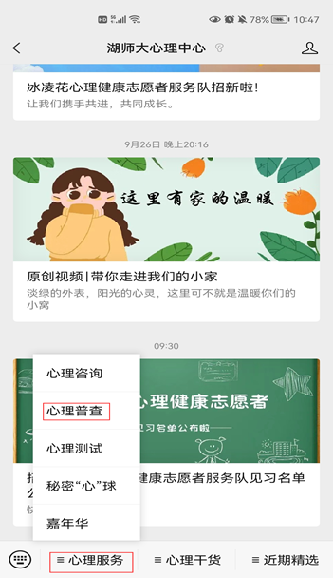

在平台二级菜单**【心理服务】找【心理普查】（不是“心理测试”），点击“新网址”，**即可进入测试系统。

**第二步**：点击“登录”，输入账号、密码和登录方式。**账号:学号，密码:“HS+学号后六位”，登陆方式（若登录界面默认为管理员，则下拉列表选择学生）:学生，然后单击“登录”。**

（ **注意：**直接“登录”，不要选“注册”，所有2023级学生的基本信息都已由大学生心理健康教育与咨询中心代为注册）。

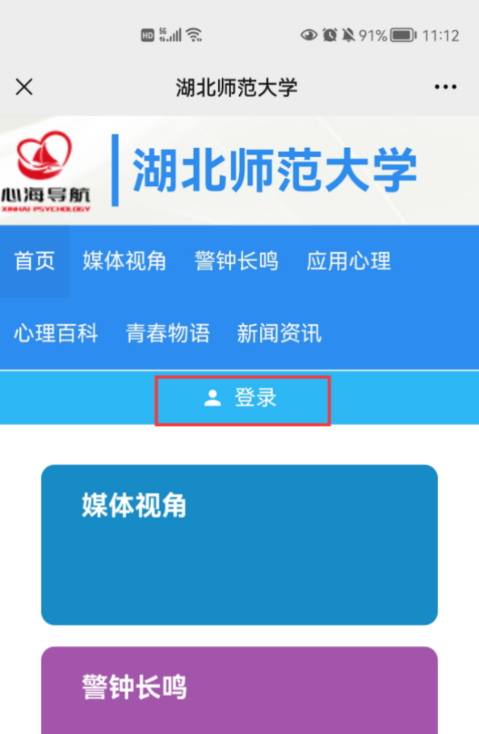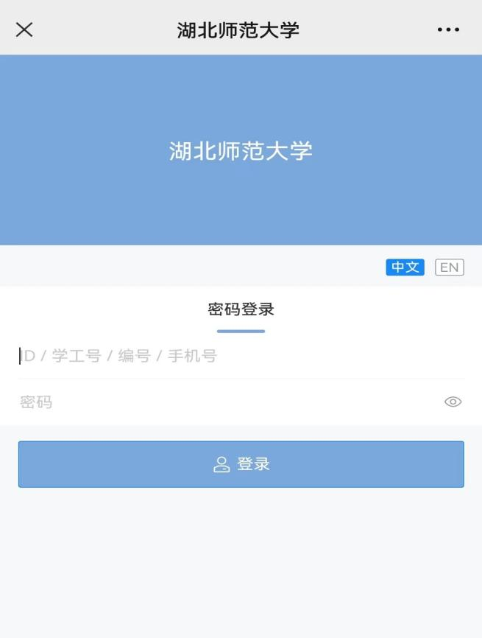

**学 号**

**HS+学号后六位**

**第三步**：学生“进入系统”，测试前认真阅读指导语，点击“开始”，每个题目根据自己实际情况作答，单击选项即可进入下一题，若单击“上一题”则可以修改上一题。当所有的题目做完之后，点击“做完了”，确定保存结果。依次完成2个必测问卷：**大学生心理健康普查问卷 、SCL-90 。**

（**注意：**“提交测评结果”后不能再修改本量表）。

**（2）使用电脑网站登录测试系统**

**第一步：**在浏览器地址栏输入“**湖北师范大学心理健康教育与咨询中心**”官网地址：https://xljk.hbnu.edu.cn/，点击“**心理测试—心理普查-新网址**”，即可进入登录界面。

**第二步**：输入账号、密码及登陆方式。**登陆方式:学生（若默认为“管理员”，则下拉列表选择“学生”）；账号:学号；密码:“HS+学号的后六位”；单击“登录”。**

（ **注意：**直接“登录”，不要选“注册”，所有2023级学生的基本信息都已由大学生心理健康教育与咨询中心代为注册）。

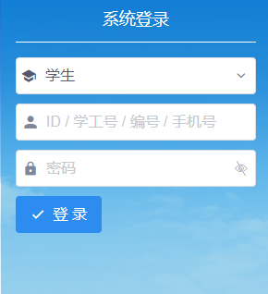

**“HS+学号后六位”**

**学 号**

**第三步**：点击**“进入系统”，后点击“心理普查”，测试前认真阅读指导语，点击“开始”，**每个题目根据自己实际情况作答，单击选项即可进入下一题，若单击“上一题”则可以修改上一题。当所有的题目做完之后，点击“做完了”。确定保存结果。**依次完成2个必测问卷：大学生心理健康普查问卷 、SCL-90 。直至2个测验全部做完。**

（**注意**：“提交测评结果”后不能再修改本量表）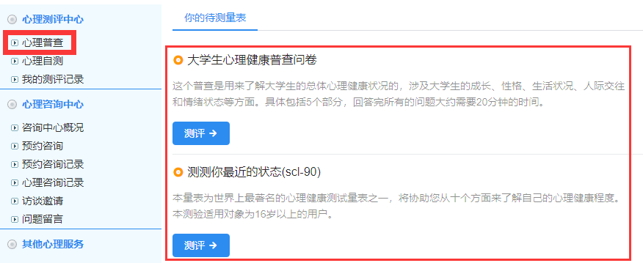

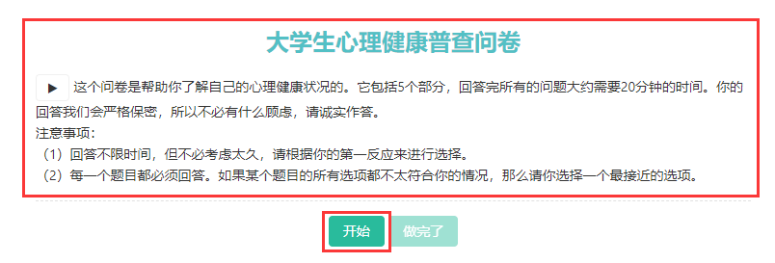

**二、操作要求：**

1.请各位同学做题前仔细阅读指导语，根据指导语要求进行答题，务必看清题意。

2.请同学们在测试时不要相互讨论或者看别人答卷；测试题目答案无对错之分，答题时根据个人实际情况，凭第一反应作答即可，无需过多思考。

3.完成2个必测问卷后，测试系统将抽选部分同学完成其他测试，被抽选的同学请继续完成该测试。

4.如果使用360浏览器，页面显示不完整，请先在地址栏处选择切换为“极速模式”。